**Республиканская акция «Волшебство новогодней поры» в МКОУ Кутлабской СОШ**

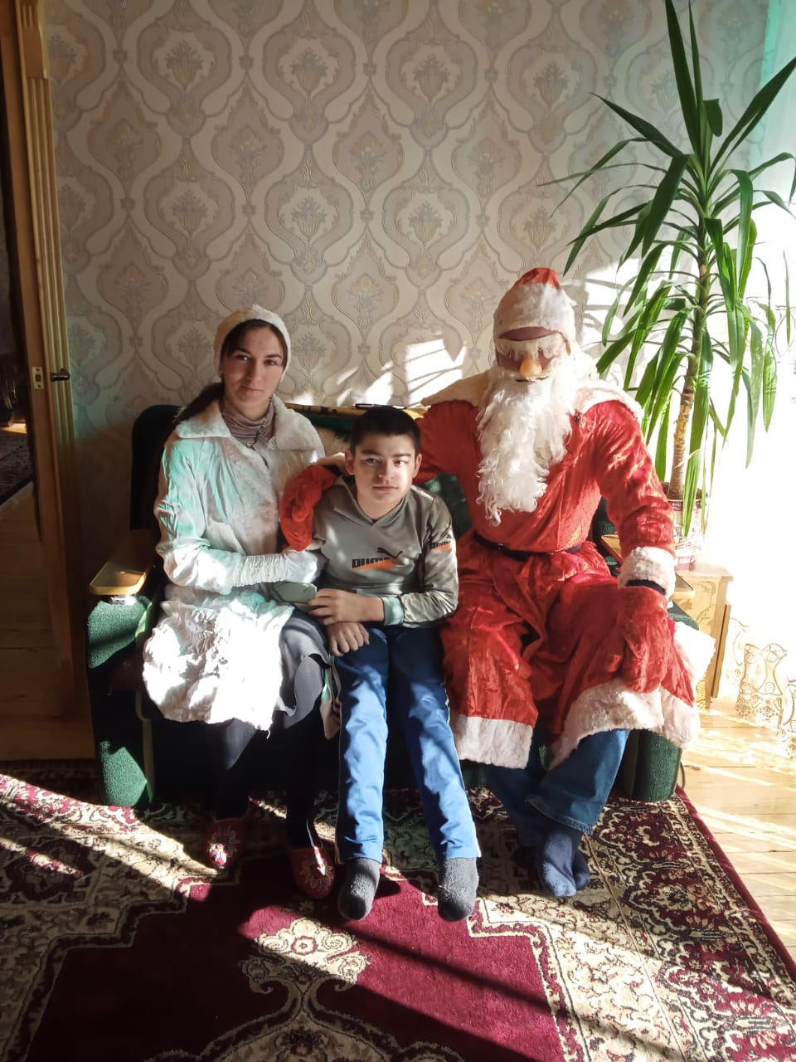

**В рамках Республиканской акции «Волшебство новогодней поры» в Кутлабской СОШ были проведены ряд мероприятий благотворительного характера. Были проведены классные часы на тему «Будьте милосердными». На этих классных часах учащимся было объявлено, что в школе будет проводиться Неделя добра и будет организована ярмарка, приуроченная к этой акции.**

**Ответственность по проведению акции взяла на себя социальный педагог школы Шахбанова Марзигат Тукумагомедовна.**

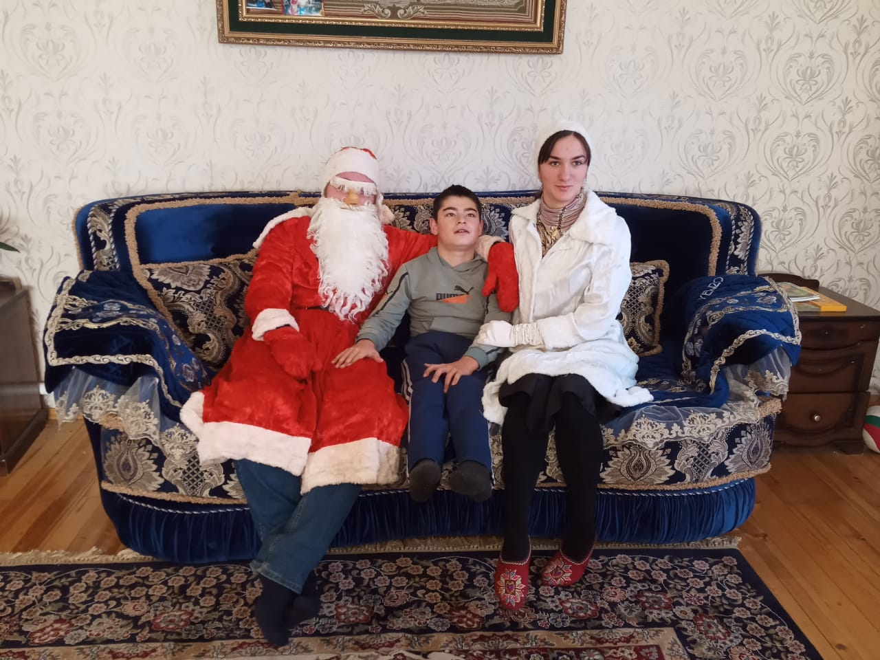

На основания письма Минобрнауки РД №06-12711/01-08/ №0-345 от 04 декабря 2019 года МКОУ «Кутлабская СОШ» в целях формирования чувства социальной ответственности и милосердия 17 декабря была проведена акция «Волшебство новогодней поры».

Волонтерами, в школе, для детей сирот и детей, находящихся в трудной жизненной ситуации, был подготовлен и проведен новогодний концерт с участием школьников. Поскольку дети верят в новогодние чудеса и обязательно должно произойти что-то приятное и хорошее, мы решили вырученные средства потратить на подарки и создать волшебную атмосферу под новый год, вручив эти подарки детям из рук деда Мороза и Снегурочки. Вместе с активистами-волонтерами школы, 30 и 31 декабря мы организуем это мероприятие и подарки будут вручены детям сиротам и детям, оказавшимся в трудной жизненной ситуации. Мероприятие посвящённая «Волшебству новогодней поры» прошло в очень приятной атмосфере добра, тепла и праздничного настроения. Хотим отметить, что в каждом доме, где побывали сказочные герои, встречали гостей с огромной радостью. Дети были очень довольны и счастливы, получить подарки из рук сказочных героев — деда Мороза и Снегурочки. Также родители были очень благодарны организаторам акции за доставленную радость общения, а дети с удовольствием рассказывали стихи и фотографировались с деда Морозом и Снегурочкой.

Проведение мероприятий были направлены на создание праздничной атмосферы для детей нашей школы.

Такого рода — позволяют взрослым и детям подарить нуждающимся во внимании детям частичку праздника внести в их жизнь немного радости и веселья.

Хотелось бы особенно отметить работу волонтеров школы, за проведенную ими работу.

